TECNOLOGÍA ACTIVIDAD PARA 4to GRADO AB TM – ETAPA 9
NOMBRE Y APELLIDO: _______________________________________________________
¡HOLA CHICOS! NOS ENCONTRAMOS DE NUEVO CON LA ÚLTIMA ACTIVIDAD ANTES DE LAS VACACIONES DE INVIERNO!
ES MUY IMPORTANTE QUE CUANDO ENVÍEN LA TAREA ESCRIBAN EN EL ASUNTO: TECNOLOGÍA- 4toO (“A” O “B” SEGÚN CORRESPONDA), EL APELLIDO Y EL NOMBRE DEL ALUMNO.
¡Vamos a trabajar con un material flexible para hacer bufandas!
Utilizaremos una técnica de tejido usando dos cajas iguales
Al final les dejo el link de la explicación.

NECESITARÁS:
- 2 cajas vacías de pañuelos de papel o de zapatos
- tijeras,
- lana para tejer,
- cinta adhesiva.
PROCEDIMIENTO:
1. Recorta los fondos de ambas cajas. Meterla una dentro la otra. Hacé cortes por el perímetro de la caja, a una distancia de 3 cm entre ellas. La profundidad de los cortes debe alcanzar 2 cm. Con la tijera, hacé recortes para formar «dientes», como se muestra en la foto. Las esquinas de la caja mantenerlas intactas.
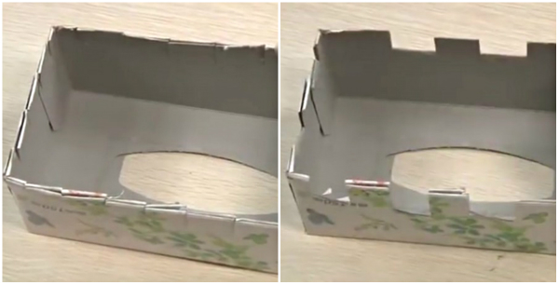

2. Con cinta adhesiva pegá la punta de la lana en el lado exterior de la caja. Comenza por rodear cada «diente» con la hebra, por todo el largo del perímetro de la caja
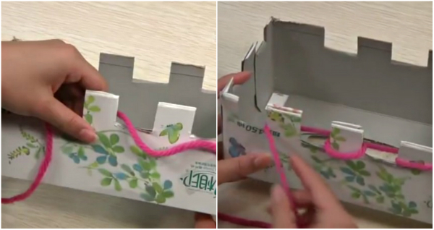

3. Seguí las instrucciones que se muestran en el vídeo, mira atentamente para no confundirte. Continá tejiendo hasta que obtengas la longitud necesaria de la bufanda.
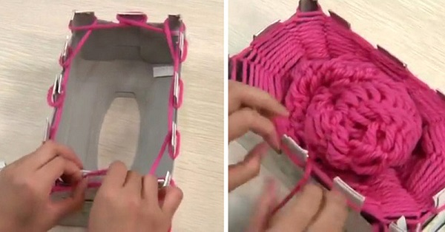

4. Extrae la bufanda de la caja por el orificio del fondo. Al terminar la última vuelta, fija la hebra.
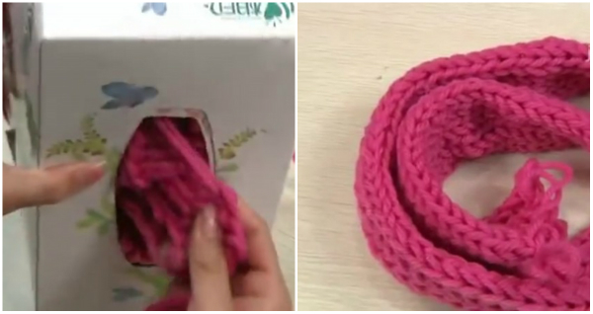

https://www.facebook.com/ManualidadesDIYs/videos/bufanda-de-caja/1794715187441718/

